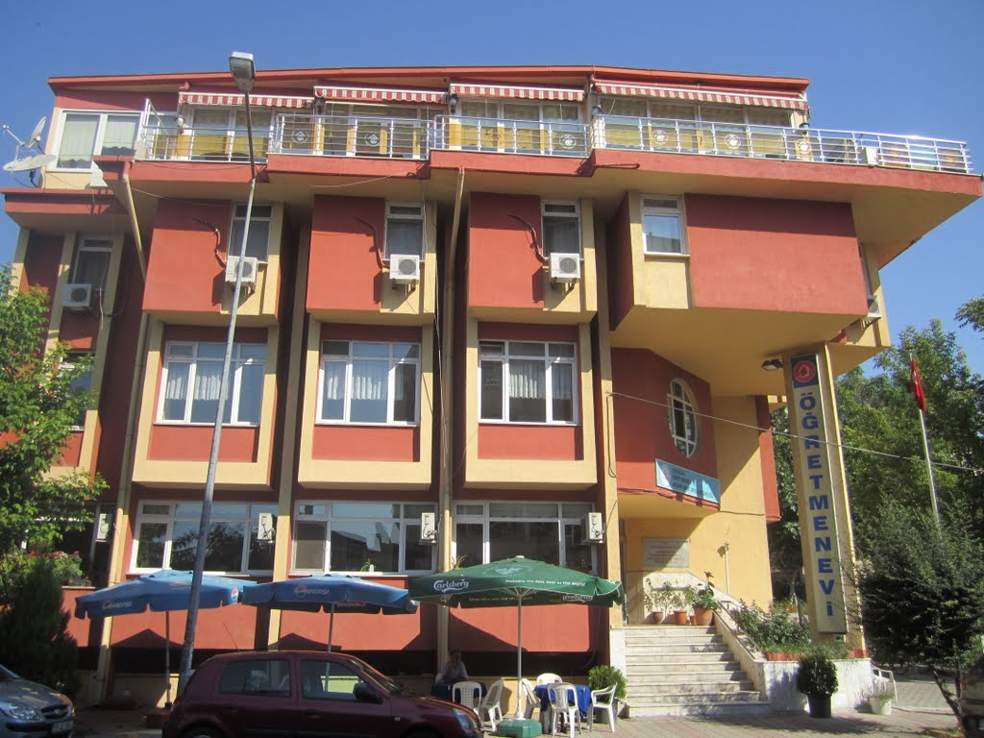
Tekirdağ Öğretmenevi

0282 261 08 35

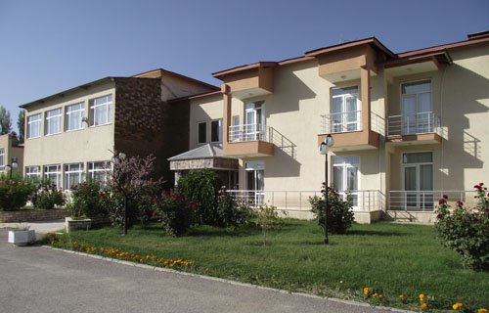
www.tekirdagogretmenevi.com.tr

DSİ Misafirhanesi

0 282 293 21 51

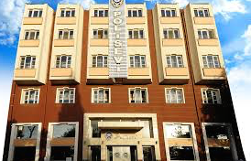
TEKİRDAĞ POLİSEVİ

0282 260 41 01 - 02
http://www.tekirdag.pol.tr/Polisevi/Sayfalar/iletisim.aspx

